LAPORAN KINERJA PEKANAN TENAGA PENDIDIKAN DAN KEPENDIDIKAN
SMK ASYSAAKIRIN
Nama : Rifa Salsabila
Jabatan/Tugas : WALI KELAS
Tanggal : 27 s/d 30 April 2026
No | Hari/Tanggal | Kegiatan | Hambatan |  | Analisis Tindak Lanjut | Dokumentasi
1 |  | Berhubung kelas 12 tidak ke sekolah tapi saya selaku wali kelas berkomunikasi dalam grup kelas kami.
2 |  | Adanya pembagian batik buat acara perpisahan |  |  |  | Lupa di foto
3 |  | Mengolah nilai kelas 12 |  |  |  | 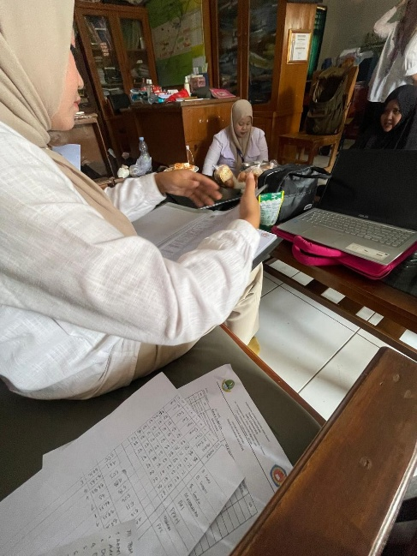
4
5
Rencana Pekan Depan
KEGIATAN DILUAR TUPOKSI TUGAS
Nama |  |  |  | Dokumentasi
Pembina upacara pada hari senin  Verifikasi kelulusan  Mengikuti sosialisasi SPMB ke SMPN 2 CINEAM |  |  |  | 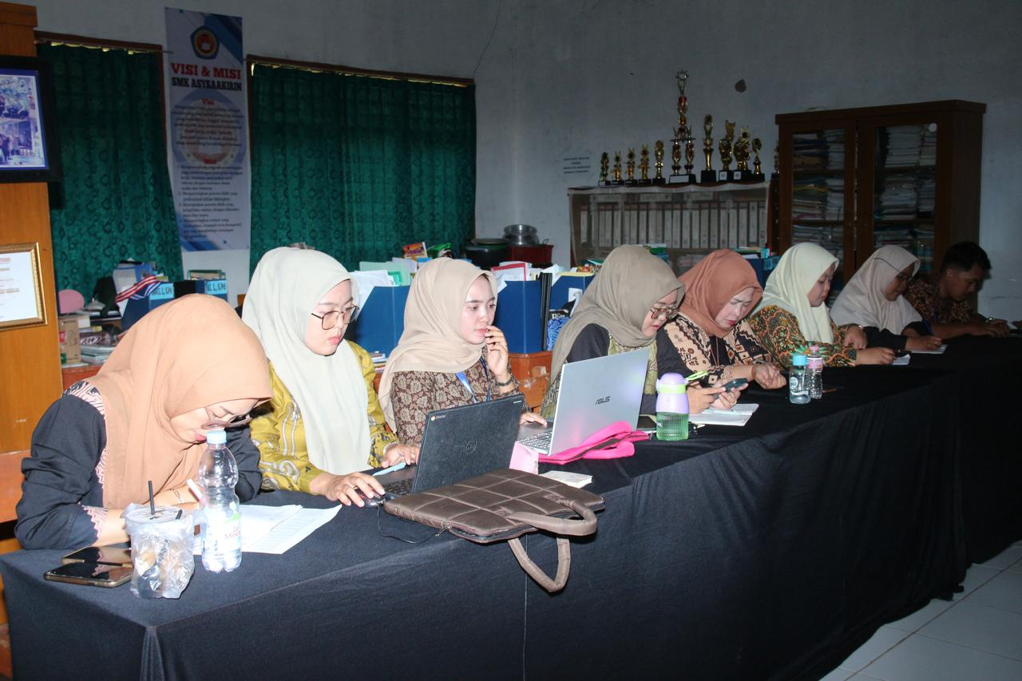  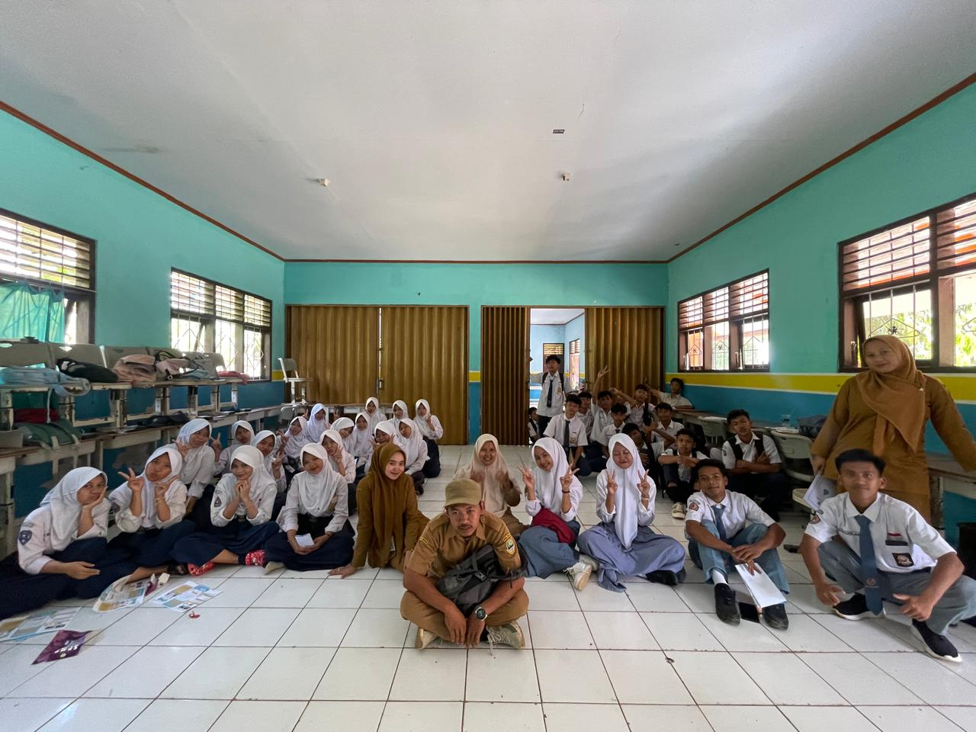

Yang Mambuat, RIFA SALSABILA

LAPORAN KINERJA PEKANAN TENAGA PENDIDIKAN DAN KEPENDIDIKAN
SMK ASYSAAKIRIN
Nama : Rifa Salsabila
Jabatan/Tugas : Bahasa Indonesia
Tanggal : 20 s/d 24 April 2026
No | Hari/Tanggal | MATERI YANG DISAMPAIKAN | Hambatan dikelas | Analisis Tindak Lanjut | Dokumentasi
1 | Senin, 27 April 2026 | - Membuat puisi secara mandiri | Masih adanya siswa yang tidak masuk kelas di TBSM
2 | Selasa, 28 April 2026 | _ Membaca puisi
3 | Rabu, 29 April 2026 | Tidak ada jadwal ke sekolah
4. | Kamis, 30 April 2026 | - Membaca puisi
5. |  | - LIBUR TANGGAL MERAH
Rencana Materi Pekan Depan
KEGIATAN DILUAR TUPOKSI TUGAS
Piket kebersihan

Yang Membuat,
RIFA SALSABILA

